Федеральное государственное автономное образовательное учреждение высшего образования Национальный исследовательский университет ИТМО

Факультет программной инженерии и компьютерной техники

Лабораторная работа №3

Вариант № 2725

Выполнил: студент группы P3108, Васильев Н. А.

Преподаватель: Письмак Алексей Евгеньевич

Санкт-Петербург 2023

# Текст задания

Построить объектную модель по описанию предметной области. Доработать её в соответствии с принципами SOLID.

Программа должна содержать как минимум два интерфейса и один абстрактный класс.

В разработанных классах должны быть переопределены методы equals(), toString() и hashCode().

Программа должна содержать как минимум один перечисляемый тип (enum).

# Текст варианта

"Сейчас же побегу за остальными, -- подумала она, но не побежала. -- Смелей! -- сказала она себе. -- Давай посмотрим, кто это!" И, вся дрожа, приблизилась к тому страшному, что лежало в воде. Это была большая женщина... Фрекен Снорк сделала несколько робких шагов и словно к земле приросла от изумления: женщина была деревянная! И еще она была удивительно красивая. Лицо ее безмятежно улыбалось, у нее были румяные щеки и губы, круглые, широко раскрытые голубые глаза. Волосы ее, тоже голубые, длинными крашеными локонами спадали на плечи...

# Диаграмма классов реализованной объектной модели.

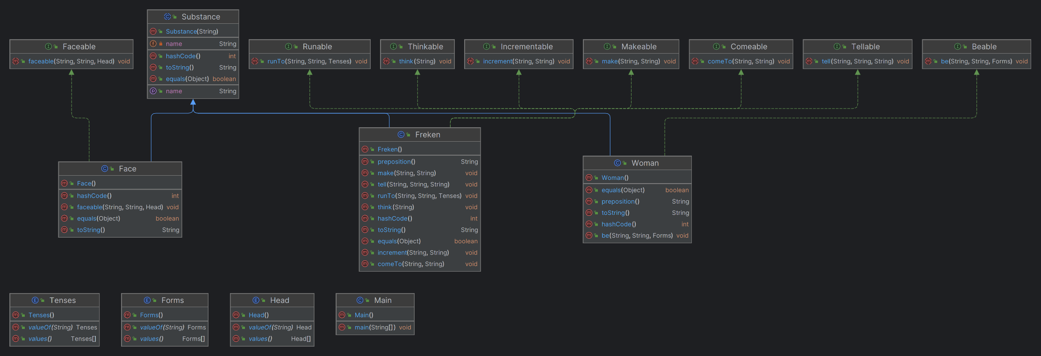

# Исходный код программы

Ссылка на GitHub: [https://github.com/kihort-si/itmo/blob/main/proga/lab3](https://github.com/kihort-si/itmo/blob/main/proga/lab32)

# Результаты работы

Сейчас же побегу за остальными -- подумала она, но не побежала Сказала она себе: "Давай посмотрим, кто это!". Вся дрожа, приблизилась к тому, что лежало в воде. Это была большая женщина... Фрекен Снорк сделала несколько робких шагов и словно к земле приросла от изумления: Женщина была деревянная! И ещё она была удивительно красивая. Лицо её безмятежно улыбалось, у неё были румяные щёки губы круглые, широко раскрытые голубые глаза. Волосы её тоже голубые, длинными крашенными локонами спадали на плечи...

# Выводы

В время выполнения данной лабораторной работы я познакомился с принципами SOLID, поработал с интерфейсами, абстрактными классами и enum.